

**云南省企业就业失业数据采集系统**

**项目管理软件使用详情**

**题 目： 云南省企业就业失业数据采集系统**

**学 院： 计算机学院**

**专 业： 软件工程**

**小 组： 编号：61-70**

**学 生： 刘成坤1120200167**

目录

1. 说明 2

2. 网址 2

3. 首页 2

4. Project-Plan文件夹 3

5. release 4

6. commit times 4

7. insight 5

8. view 6

# 说明

本文档自6月2日开始编写，在此后项目计划还在更新，所以一些截图并不具有最新时效性，但是具有代表性。

本项目计划的使用github管理。

# 网址

<https://github.com/Theia233/Software-project-management-BIT-SE-Learning>

# 首页

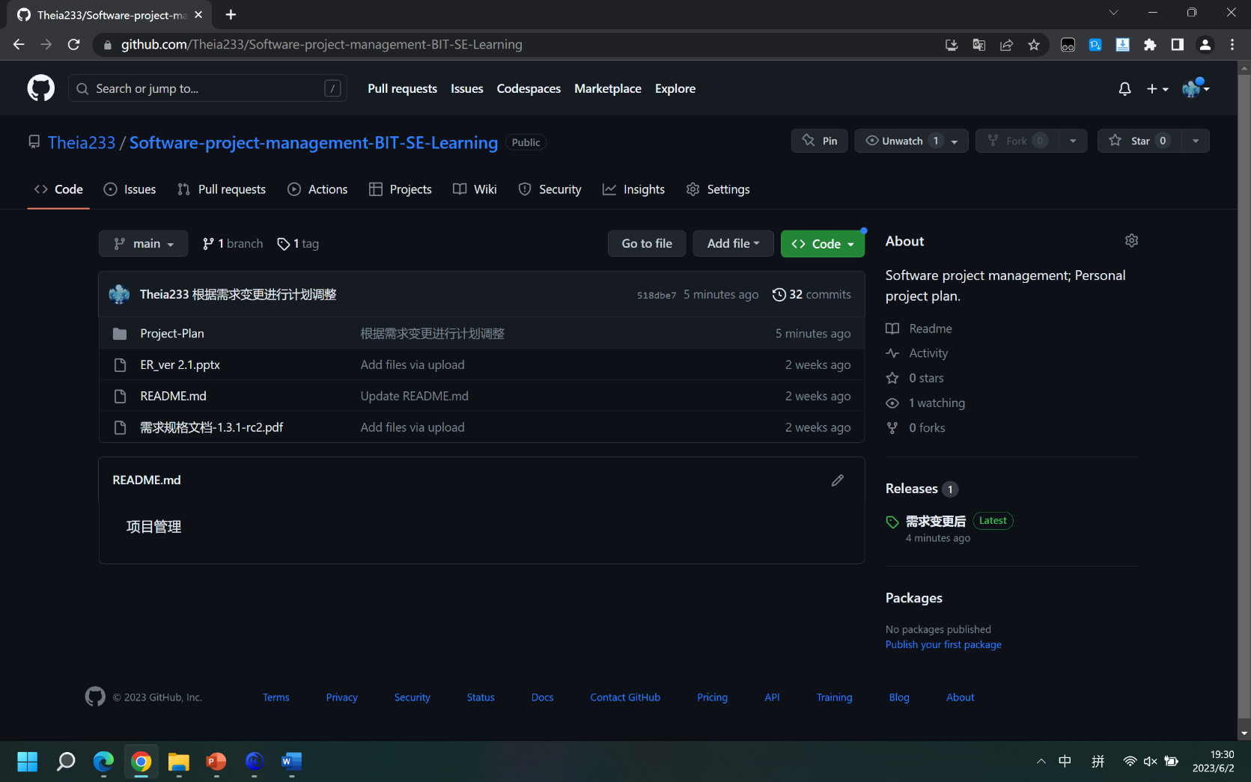shot at 2023/6/2 19:31

# Project-Plan文件夹

shot at 2023/6/2 19:32

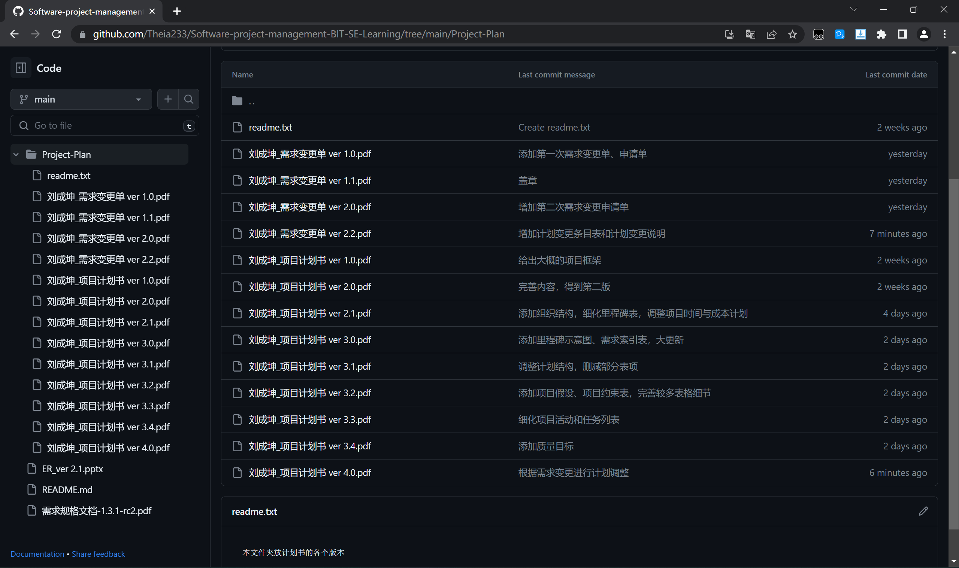

# release

shot at 2023/6/2 19:32

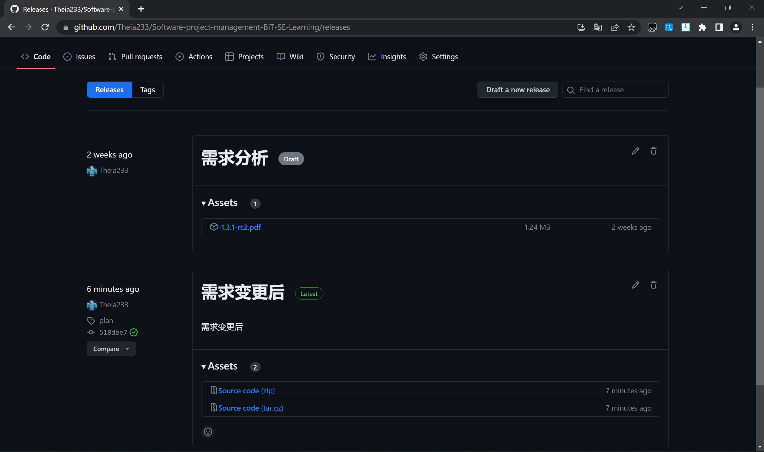

# commit times

shot at 2023/6/2 19:33

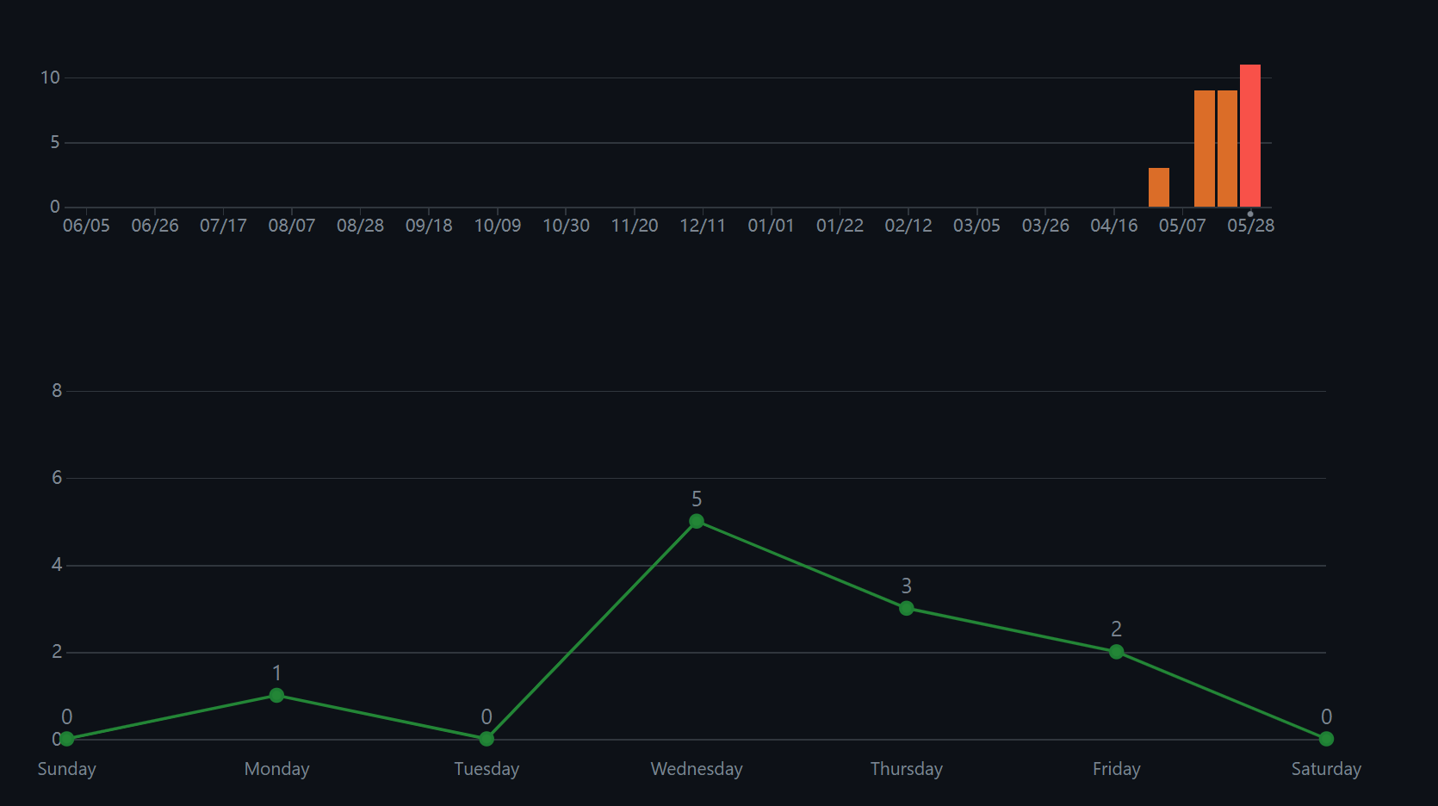

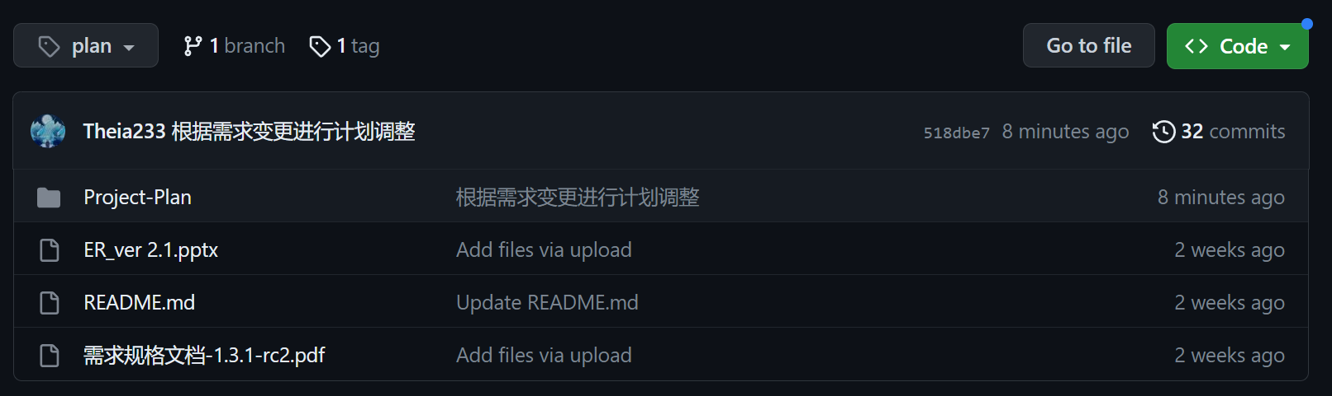

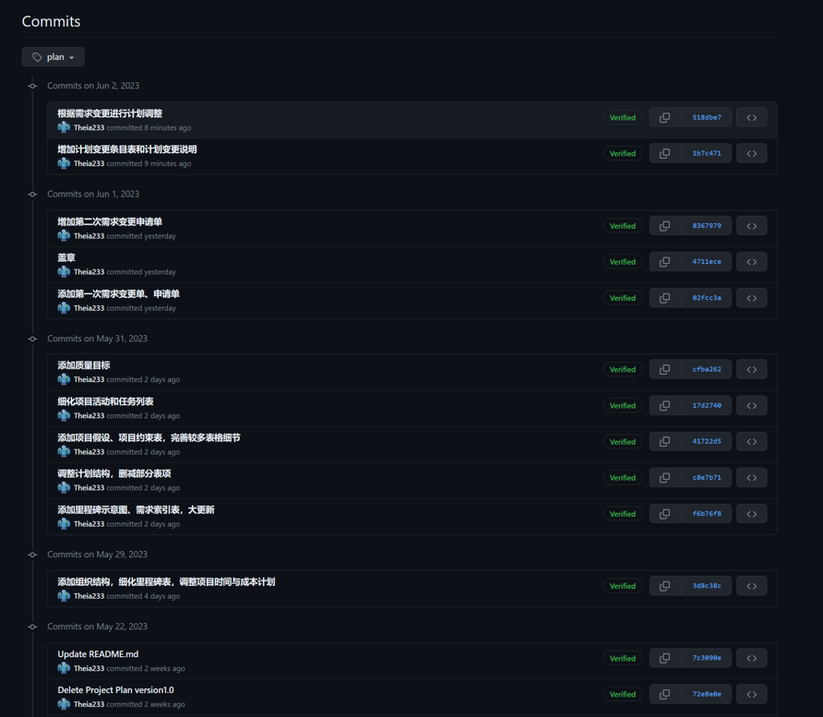

# insight

shot at 2023/6/2 19:37

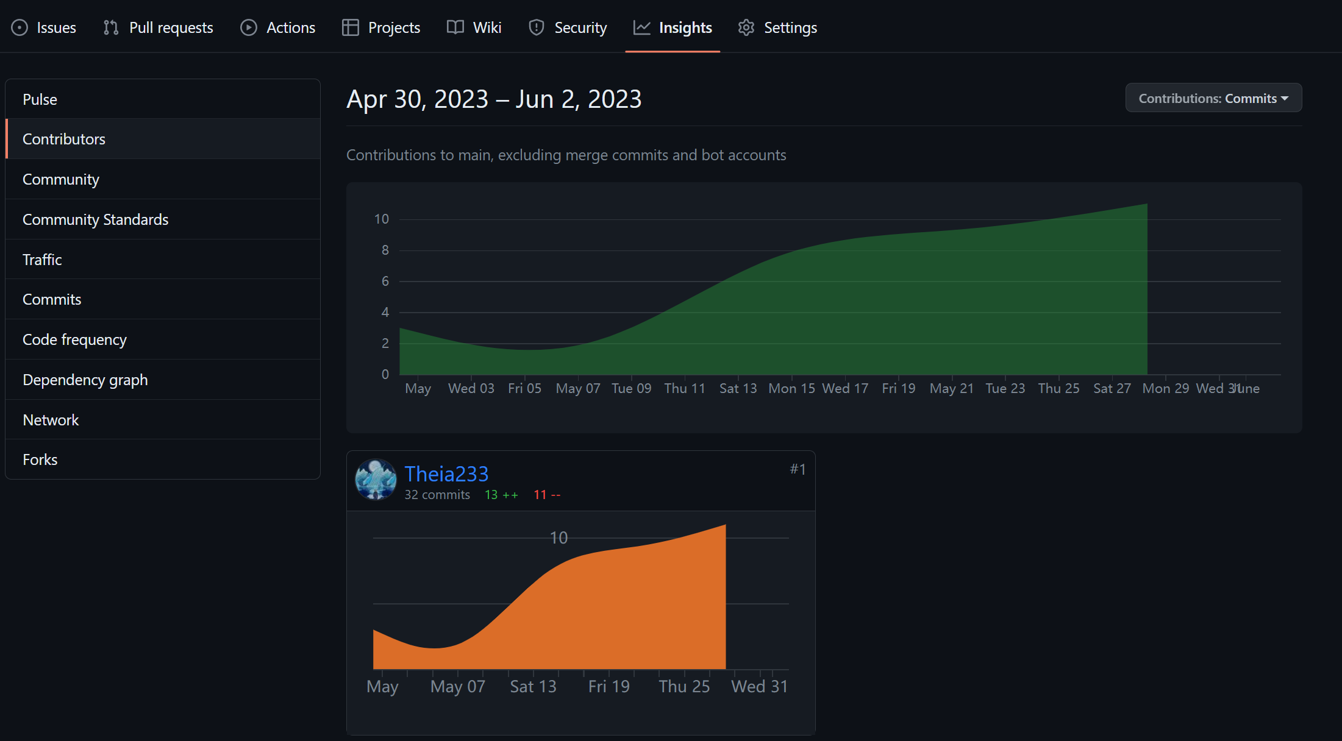

# view

这里我没想到，竟然有不少cloner

